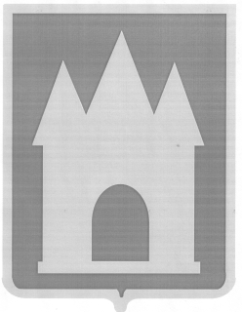
Российская Федерация
Брянская область
Мглинский районный Совет народных депутатов

РЕШЕНИЕ

от 18 февраля 2025 года №7-59
г. Мглин

О даче согласия на принятие в собственность муниципального образования Мглинский муниципальный район Брянской области имущества, находящегося в государственной собственности Брянской области

В соответствии со статьей 50 Федерального закона от 06.10.2003 года №131-ФЗ "Об общих принципах организации местного самоуправления в Российской Федерации", постановлением Правительства РФ от 13.06.2006 №374 «О перечнях документов, необходимых для принятия решения о передаче имущества из федеральной собственности в собственность субъекта Российской Федерации или муниципальную собственность, из собственности субъекта Российской Федерации в федеральную собственность или муниципальную собственность, из муниципальной собственности в федеральную собственности или собственность субъекта Российской Федерации», руководствуясь Уставом Мглинского района, Мглинский районный Совет народных депутатов
РЕШИЛ:
- Дать согласие на принятие в муниципальную собственность муниципального образования Мглинский муниципальный район Брянской области движимого имущества (светоотражающие рюкзаки для сменной обуви), находящегося в государственной собственности Брянской области, согласно приложению №1.
- Передать движимое имущество (светоотражающие рюкзаки для сменной обуви) в казну муниципального образования Мглинский муниципальный район Брянской области согласно приложению №1.

- Комитету по управлению муниципальным имуществом администрации Мглинского района (Г.А. Горбовой) внести соответствующие дополнения в реестр муниципальной собственности Мглинского района.
- Контроль за исполнением настоящего решения возложить на заместителя главы администрации района Л.А. Перлухину.
- Данное решение опубликовать в официальном издании «Муниципальный вестник» и разместить на официальном сайте администрации Мглинского района в сети Интернет (www.mgladm.ru).
- Данное решение вступает в силу со дня его подписания.

Глава Мглинского района Н.В. Воликова

Приложение №1
к решению Мглинского районного
Совета народных депутатов
от 18 февраля 2025 года №7-59

№ п/п | Наименование  товарно-материальных ценностей | Кол-во, шт. | Цена, руб. | Сумма, руб.
1. | Светоотражающий рюкзак для сменной обуви | 30 | 210,00 | 6 300,00
2. | Светоотражающий рюкзак для сменной обуви | 25 | 194,00 | 4 850,00
 | итого | Х | Х | 11150,00

